Abraham Lincoln School
Arica

ANEXO REGLAMENTO DE CONVIVENCIA ESCOLAR

PROTOCOLO ACTUACIÓN Y PREVENCIÓN DE SUICIDIOS EN ESTUDIANTES

El siguiente protocolo establecerá las orientaciones de prevención que se tomarán frente a la posibilidad de que un estudiante presente conductas que indiquen un riesgo de suicidio.

- Designación de funcionarios a cargo de la detección de rasgos que indican que un estudiante se encuentra en riesgo.

- Evaluación preliminar de la situación a cargo de la Encargada de Convivencia Escolar y el Capellán del establecimiento, quienes formalizarán a través de un documento la situación del estudiante, la que será comunicada en forma inmediata al apoderado.

- Se acordará con el apoderado la derivación a un profesional de la salud del área psicológica que posea las competencias para abordar rápida y responsablemente la situación.

- Se realizará monitoreo y acompañamiento por parte de los funcionarios designados (Encargada de Convivencia Escolar – Capellán) a fin que entreguen un apoyo espiritual y humano tanto al estudiante como a su familia, teniendo un contacto permanente con el profesional de la salud.

Podemos definir el presente documento en tres procedimientos para cada situación.

PROCEDIMIENTO N° 1: Pasos a seguir frente a la identificación del riesgo suicida

Cuando se ha detectado señales de alerta o ha sido alertado por otro miembro del establecimiento educacional sobre un posible riesgo suicida, se debe realizar un primer abordaje de acuerdo a los siguientes pasos:

INMEDIATAMENTE INMEDIATAMENTE INMEDIATAMENTE

4.Realizar
seguimiento
2.Hacer las
preguntas
correctas
3.Apoyar
contactar
y derivar
1.Mostrar
Interés y
apoyo

- Mostar interés y apoyo:
- Buscar un espacio que permita conversar con el estudiante de forma privada y confidencial. Se inicia la conversación expresando interés y preocupación, para luego señalar porqué se quiere conversar con él o ella (ej. “he notado ciertas conductas y cambios en ti que me llamaron la atención y me han preocupado…”).

- Hacer las preguntas correctas:
- Continuar la conversación preguntándole qué está pensando o sintiendo. Las preguntas se deben realizar gradualmente, empezando por aquellas más generales para luego avanzar hacia otras más específicas sobre suicidio. No olvidar que es un mito pensar que hablar sobre el suicidio puede gatillar la ideación o el acto de alguien.

Preguntas generales sobre el estado mental, la esperanza, el futuro, el significado de la vida. Ejemplos:

- ¿Cómo te encuentras en este momento?
- ¿Cómo ves el futuro? ¿Qué planes tienes para el futuro?
- ¿Piensas que la vida es demasiado complicada para ti?
- ¿Piensas que la vida no merece la pena?
- ¿Esperas que esto vaya a mejorar?

24
Preguntas específicas sobre pensamientos y planes suicidas.
- ¿Has deseado estar muerto(a) o poder dormirte y no despertar?
Deseo de estar muerto(a): La persona confirma que ha tenido ideas relacionadas con el deseo de estar muerto(a) o el deseo de quedarse dormido(a) y no despertar.

- ¿Has tenido (realmente) la idea de suicidarte?
Ideas suicidas: Pensamientos generales y no específicos relativos al deseo de poner fin a su vida/suicidarse (por ejemplo, “He pensado en suicidarme”) sin ideas sobre cómo quitarse la vida (métodos relacionados, intención o plan).

- ¿Has pensado cómo llevarías esto a cabo?
Ideas suicidas con métodos (sin plan específico y sin la intención de actuar): El o la estudiante confirma que ha tenido ideas suicidad y ha pensado en al menos un método durante el período de evaluación. Esto se diferencia de un plan específico con detalles elaborados de hora, lugar o método (por ejemplo, la idea de un método para matarse, pero sin un plan específico). Incluye también respuestas del tipo: “He tenido la idea de tomar una sobredosis, pero nunca he hecho un plan específico sobre el momento, el lugar o cómo lo haría realmente… y nunca lo haría”

- ¿Has tenido estas ideas y en cierto grado la intención de llevarlas a cabo?
Intención suicida sin plan específico: Se presentan ideas suicidas activas de quitarse la vida y el(la) estudiante refiere que ha tenido cierta intención de llevar a cabo tales ideas. Presencia de ideas suicidas, pero sin intención de llevarlas a cabo son respuestas tales como “Tengo pensamientos, pero definitivamente no haré nada al respecto”.

- ¿Has comenzado a elaborar o has elaborado los detalles sobre cómo suicidarte? ¿Tienes intenciones de llevar a cabo este plan?
Intención suicida con plan específico: Se presentan ideas de quitarse la vida con detalles del plan parcial o totalmente elaborados y el(la) estudiante tiene cierta intención de llevar a cabo este plan.

- ¿Alguna vez has hecho algo, comenzado a hacer algo o te has preparado para hacer algo para terminar con tu vida?
Pregunta sobre conducta suicida: Ejemplos: ¿Has juntado píldoras, obtenido un arma, regalado cosas de valor, escrito un testamento o carta de suicidio?, ¿has sacado píldoras del frasco o caja, pero no las has tragado, agarrado un arma, pero has cambiado de idea de usarla o alguien te la ha quitado de las manos, subido al techo, pero no has saltado al vacío?, o ¿realmente has tomado píldoras, has tratado de disparar un arma, te has cortado con intención suicida, has tratado de colgarte, etc.?

- Apoyar, contactar y derivar

- Siempre mantener la calma, escuchar de forma activa, no prejuiciosa, expresar preocupación y ofrecer ayuda.
- Evitar a toda costa dar consejos o sermones que defiendan el “valor de la vida”, que provocan sentimientos de culpa o que no ayuden al o la estudiante. Se debe considerar como seria cualquier amenaza de suicidio.
- No prometo que la conversación será confidencial
- Indicar al estudiante que además del apoyo que se le está dando en ese momento, también es necesario contactar a su familia y buscar apoyo profesional en la red de salud.
- Puede ocurrir que el adolescente rechace la comunicación a la familia y apoyo profesional, ante lo cual se debe reforzar la idea de la importancia de ambos pasos, resaltando que es por su propio beneficio y que en todo momento podrá contar con su apoyo.
- Explíquele de manera general que en el centro de salud le otorgarán apoyo profesional, para generar estrategias que alivien su malestar.
- La persona que realice este primer abordaje, debe siempre informar al Director del establecimiento y al apoderado titular y/o suplente y/o adulto responsable (persona natural o institucional) y realice seguimiento al primer contacto de esta red de salud.
- La persona responsable de evaluar el riesgo suicida debe explicar a todos los anteriores (familia), que de acuerdo a la situación previsional del estudiante solicite hora en el centro de atención primaria que le corresponde o centro de salud en que se atiende.
- Si es necesario y con autorización de los padres, apoyar el proceso de referencia a atención profesional y seguimiento del caso, a través de contactos con el centro de atención primaria o centro de atención si es posible.
- Es fundamental asegurase que el estudiante se encuentre protegido y sin riesgo hasta que se consiga la ayuda.
- En caso de que el estudiante después de esta conversación, no se encuentre en condiciones de volver a clases dada su inestabilidad emocional, contacte a sus padres para coordinar el retiro del estudiante y medidas de protección mientras se accede al poyo profesional.
- En caso de riesgo inminente llevar al estudiante al Servicio de Urgencias del Hospital Regional.
25

En base a las respuestas dadas a las preguntas específicas de riesgo suicida, quien realice la entrevista debe tomar la decisión de los pasos a seguir de acuerdo a la siguiente pauta:

PAUTA PARA LA EVALUACIÓN Y MANEJO DEL RIESGO CUICIDA
COLUMBIA-ESCALA DE SEVERIDAD SUICIDA

 | Último | mes
Formule las preguntas 1 y 2 | SI | NO
1)¿Has deseado estar muerto(a) o poder dormirte y no despertar?

2)¿Has tenido realmente la idea de suicidarte?

Si la respuesta es SI a la pregunta 2, formule las preguntas 3, 4, 5 y 6
Si la respuesta es NO continúe a la pregunta 6
3)¿Has pensado en cómo llevarías esto a cabo?

4)¿Has tenido estas ideas y en cierto grado la intención de llevarlas a cabo?

5)¿Has comenzado a elaborar o has elaborado los detalles sobre cómo suicidarte? ¿Tienes intenciones de llevar a cabo este plan?
6)¿Alguna vez has hecho algo, comenzado a hacer algo o te has preparado para hacer algo | Alguna vez | en la vida
para terminar con tu vida?
Si la respuesta es SI: ¿Fue dentro de los últimos 3 meses? | Últimos | 3 meses

Flujo de decisiones para el entrevistador:

Si la | respuesta fue SI
Pregunta 1 | 1)Informe al Director
Pregunta 2 | 2)Contactar a los padres para informar de la situación y solicitar la atención en salud mental del estudiante
Pregunta 3 | 1)Informe al Director
Pregunta 4 | 2)Contactar a los padres para que concurran lo antes posible al colegio para ser informados de la situación,
Pregunta 5 | acompañar al estudiante y para que éste reciba atención en salud mental en el mismo día.
Pregunta 6  más de 3 meses | 3)Tome medidas de precaución inmediatas para el riesgo suicida:  - Acompañar al estudiante hasta que se encuentre con sus padres
Pregunta 6 3 meses o menos | - Facilitar la coordinación con el Centro de Salud correspondiente

- Seguimiento

- El Área de Convivencia debe realizar el seguimiento del caso, asegurándose que el o la estudiante haya recibido loa atención necesaria.
- Una vez que el o la estudiante esté de vuelta en clases se debe estar atento a nuevas señales, así como también a necesidades de mayor acompañamiento y cuidado.
- Seguir las recomendaciones de apoyo que sean entregadas por el equipo de salud, a través de los apoderados o directamente.
- Preguntar directamente al o la estudiante y a los padres o cuidadores como han visto al estudiante.
- El Área de Convivencia debe llevar un registro de todos los casos que han sido detectados y derivados a la red de salud, realizando el seguimiento de estos.

26

PROCEDIMIENTO N° 2: Pasos a seguir tras un intento suicida en un (una) estudiante.

Cuando se ha tomado conocimiento del intento de suicidio de un estudiante, ya sea a través del relato del mismo estudiante, alertado por otro miembro del establecimiento educacional o debido a que el intento ocurre en el establecimiento educacional, debe realizar un abordaje de acuerdo a los siguientes pasos:

INMEDIATAMENTE INMEDIATAMENTE EN 24 HORAS EN 1 SEMANA SEGÚN CADA
CASO

5.
Seguimiento
3.Acciones
para el
personal
escolar
4.Acciones
para
estudiantes
2.Derivar al
dispositivo
de salud
1.Primera
respuesta
a padres y estudiante

- Primera respuesta a padres y estudiante

- Citar a los padres y estudiante para manifestar la preocupación del establecimiento educacional, junto con ofrecer ayuda. (Para intervenir con el estudiante que ha realizado el intento puede aplicar Procedimiento N° 1)
- Preguntar a los padres si han sido testigos presenciales de alguna conducta o situación de riesgo de suicidio recientemente. Identificar si hay elementos en el contexto escolar que generen problemas o si deberían ser cambiados (por ejemplo, Bullying, presión escolar o discriminación)
- Identificar una persona adecuada que pueda hacer seguimiento al estudiante que realizó la conducta suicida tanto en el establecimiento educacional como en el hogar.

- Derivar al Dispositivo de Salud

- En caso que el intento no se produzca en el establecimiento educacional, se debe preguntar si se encuentra recibiendo atención de salud correspondiente. Si no ha ocurrido, se debe realizar derivación a dispositivo de salud correspondiente. En este contexto se debe orientar a los padres de la importancia que se brinde oportunamente esta ayuda profesional y conectar con la red de salud.
- En el caso que el intento se produzca al interior del establecimiento educacional, se debe aplicar la primera ayuda psicológica (Ver Anexo N°1: Primera Ayuda Psicológica) y trasladar al estudiante al Servicio de Urgencia del Hospital regional.

- Acciones para el personal escolar

- Deben comunicarse todas las noticias que se tenga del caso al personal del establecimiento educacional y permitir que sepan dónde pueden encontrar apoyo en caso de requerirlo. Al mismo tiempo, se debe hacer una revisión de los protocolos de actuación, a fin de mantener actualizados los conocimientos en la comunidad escolar.

- Acciones para estudiantes

- Si lo permiten el estudiante y sus padres, se debe hablar en clases sobre el incidente ocurrido. Si no lo permiten, se deberá dar información general sobre la conducta suicida y frente a que señales se debe estar alerta (alfabetización en salud mental), dónde pueden conseguir apoyo y con quién pueden hablar si lo necesitan.
- Aunque los padres y el estudiante autoricen a hablar de lo sucedido, nunca deben darse detalles sobre el intento de suicidio (por ejemplo, el método o el lugar del incidente).
- Se debe tener en cuenta el punto de vista de los estudiantes, de manera que se pueda empezar a realizar una intervención desde sus creencias y necesidades.
- Preguntar al estudiante que realizó el intento, si prefiere asistir a la charla o no.

- Seguimiento

- Retomar las clases y las rutinas habituales será un componente vital del proceso de recuperación del o la estudiante que realizó el intento.
- La vuelta al colegio debe ser debatida y analizada con los padres, el encargado de convivencia, los profesores, el estudiante y el equipo de salud tratante. En conjunto se debe acordar los apoyos que el estudiante necesitará para que su regreso sea confortable (por ejemplo, parcelar calendarios de evaluaciones pendientes, definir a quien recurrir en caso de crisis o malestar, etc.).
- En este paso, se pueden realizar reuniones de coordinación con equipo tratante de sector salud a fin de apoyar en conjunto el proceso del estudiante.
27

PROCEDIMIENTO N° 3: Pasos a seguir tras el suicidio de un(una) estudiante.

El siguiente diagrama presenta los siete pasos que se debe seguir tras una muerte por suicidio en el establecimiento educacional.

INMEDIATAMENTE EN 24 HORAS EN 1 SEMANA DESPUES DEL FUNERAL

3.Atender al equipo
escolar.
2.Informarse
de lo sucedido y
consultar con los
padres
7. Seguimiento

7. Seguimiento
4.Atender a los estudiantes.

1.Activación
del Protocolo

5. Informar a los medios de comunicación.

Actividades de recuerdo (misas u otra)

6. Funeral.

- Activación del protocolo

- Una vez que se toma conocimiento del hecho, la Dirección del establecimiento educacional debe coordinar la activación del protocolo de forma inmediata y convocar una primera reunión con los actores relevantes, asegurándose incluir al mismo Director, los profesores del estudiante, el encargado de convivencia y su equipo y el personal administrativo.

- Informarse de lo sucedido y contactar a los padres

- El Director del establecimiento educacional o el coordinador debe primero verificar los hechos y estar seguros de la causa de la muerte, a través de la información oficial de los padres.
- La información sobre la causa de la muerte no debe ser revelada a la comunidad estudiantil hasta que la familia haya sido consultada. Si aún no existe claridad de lo sucedido, el establecimiento educacional debe comunicar que está siendo evaluado y que será comunicado tan pronto como haya más información. Al mismo tiempo, es importante admitir que hay rumores (que a menudo son imprecisos), y recordar a los estudiantes que estos pueden ser profundamente hirientes e injustos para la persona fallecida, su familia y amigos.
- Si la muerte ha sido declarada como un suicidio, pero la familia no quiere divulgarlo, se designará a un miembro del personal del establecimiento educacional que tenga una mejor relación con la familia para ponerse en contacto con ellos y explicarles que los estudiantes ya están hablando entre ellos sobre la muerte, y que se dispone de personal formado en la comunidad escolar que puede hablar con los estudiantes sobre el suicidio y sus causas, y con ello ayudar a mantener al resto de los estudiantes a salvo de posibles conductas imitativas, se debe ofrecer a la familia ayuda de parte del establecimiento educacional.
- A corto plazo, hay que encargarse de los temas administrativos, por ejemplo, asegurar a la familia que no recibirá ninguna carta más del colegio (sobre el bus escolar, pagos de colegiaturas, comunicaciones, etc.)

- Atender al equipo escolar: comunicación y apoyo

- Tan pronto como sea posible, organizar una reunión con el personal del establecimiento educacional, en la que se comuniquen los hechos con claridad, los pasos a seguir y dónde puede encontrar más información.
- También es importante informar al personal sobre donde puede conseguir apoyo psicológico, si lo necesitan.
- Promover entre el personal que estén atentos para identificar a los estudiantes que puedan estar imitando la conducta del estudiante fallecido y quienes pueden tener riesgo incrementado de cometer un intento de suicidio.

28

- Atender a los estudiantes: comunicación y apoyo

- Los establecimientos educacionales deben cuidar a sus estudiantes, esto es un aspecto fundamental para la posvención y en este sentido, favorecer el proceso de duelo y reducir los riesgos de conductas imitativas.
- Lo más pronto posible y una vez realizada la reunión del personal, los profesores deben preparar una charla en clase con los siguientes contenidos:
- Ofrecer a los estudiantes la oportunidad para expresar sus emociones e identificar estrategias para manejarlas.
- Informar a los estudiantes sobre cómo conseguir ayuda y apoyo, tanto en el establecimiento educacional como fuera de éste.
- Tener en cuenta especialmente, a los estudiantes más vulnerables como los amigos cercanos, pero también a otros compañeros con quienes el estudiante pudiera haber tenido conflictos.
- Los padres de los estudiantes son figuras fundamentales a los que se debería enviar una carta que informe respecto al incidente y tratar que sean conscientes de los posibles riesgos y las opciones de apoyo.

- Informar a los medios de comunicación

- El suicidio de un estudiante puede generar que los medios de comunicación pongan atención y énfasis en el hecho. Por lo que es importante que los establecimientos educacionales preparen un comunicado dirigido a los medios y designen a un portavoz de la institución.
- Se debe advertir a todo el personal del establecimiento educacional que sólo el portavoz está autorizado para hablar con los medios.
- Aconsejar a los estudiantes que eviten entrevistas con los medios de comunicación.
- El portavoz debe ser consciente de los efectos dañinos que la información sobre el suicidio puede tener, así como la importancia de no dramatizar el hecho, no mencionar el método o el lugar del acto suicida, dar esperanza y conectar con centros de salud donde se puede conseguir ayuda.

- Funeral y conmemoración

- Los establecimientos educacionales deben realizar un esfuerzo de tratar todas las muertes de la misma forma.
- Según sean los deseos de la familia, se puede ayudar a difundir la información sobre el funeral a estudiantes, padres y personal: localización, hora, indicación de autorización para dejar libre a los estudiantes durante las horas de clase.
- Es conveniente trabajar con los profesionales del equipo de convivencia escolar o con quien corresponda este rolen en los establecimientos de educación para apoyar a los estudiantes en el funeral y fomentar que los padres acompañen a sus hijos al mismo.
- Cuando la comunidad educativa sienta la necesidad de realizar acciones de conmemoración, es fundamental hacerlo de un modo tal que no genere peligro de contagiar el suicidio entre los estudiantes que puedan presentar riesgo.
- Considerar que se pueden realizar acciones conmemorativas a largo plazo, éstas tienen un efecto positivo y menos riesgos, por ejemplo, un acto conmemorativo al año o pequeños gestos hacia la familia, como enviar una postal a los padres un año después del incidente.

- Seguimiento y evaluación

- El equipo de implementación del protocolo, debe realizar reuniones de seguimiento de las acciones realizadas, aprender de los obstáculos y adaptar los procedimientos.

Anexos

El presente documento cuenta con los siguientes anexos para facilitar su aplicación.

Anexo N° 1: Primera Respuesta Psicológica.
Anexo N° 2: Ficha de Derivación al dispositivo de salud.
Anexo N° 3: Consentimiento para traspaso de información Salud y Educación.
Anexo N° 4: Flujo de acción para riesgo suicida.
Anexo N° 5: Flujo de acción para intento suicida

29

Anexo N°1: Primera Respuesta Psicológica.

La Primera Ayuda Psicológica

La primera ayuda psicológica es la intervención que se lleva a cabo en una persona que está pasando por una crisis y puede ser utilizada por cualquier profesional o miembro de la comunidad, en una sola sesión, para abordar el riesgo suicida.

A continuación, se presentan los pasos que se deben seguir para su aplicación, en un modelo proporcionado por Pérez Barrero, 1999.

Etapa | Lo que se debe hacer | Lo que NO se debe hacer
1° Etapa:  Tomar contacto | - Escuchar.  - Reflejar sentimientos.  - Aceptación. | - Contar su propia historia.  - Ignorar sentimientos.  - Bromear, no dar importancia.
2° Etapa:  Conocer la dimensión del problema | - Formular preguntas abiertas para facilitar la expresión de sentimientos.  - Evaluar el peligro suicida y preguntar directamente lo necesario. | - Atenerse a las preguntas con respuestas sí o no.  - Ignorar o no evaluar el peligro suicida.
3° Etapa:  Posibles sanciones | - Abordar los obstáculos directamente.  - Establecer prioridades. | - No explorar los obstáculos.  - Visión de túnel o estrechamiento del foco de atención.
4° Etapa:  Acción concreta | - Tomar una medida a tiempo.  - Ser directivo, confrontar. | - Ser tímido, ser indeciso.  - Retraerse de asumir responsabilidades cuando sea necesario.
5° Etapa:  Seguimiento | - Realizar nuevos contactos para evaluar progreso o retroceso. | - Dejar la evaluación a otro que no conoce lo sucedido

30

Anexo N° 2: Ficha de Derivación al dispositivo de salud

FICHA DE DERIVACIÓN AL DISPOSITIVO DE SALUD

- Antecedentes del establecimiento educacional:
Fecha
Establecimiento Educacional
Nombre y cargo profesional de referencia
Correo electrónico y teléfono de contacto del profesional de referencia

- Antecedentes del estudiante;
Nombre
Rut
Fecha de nacimiento
Edad
Escolaridad
Adulto responsable y/o persona a cargo
Teléfono de contacto
Dirección

- Motivos por el cual se deriva a Centro de Atención Primaria:
Nivel de riesgo suicida

Fundamentación de la derivación y/o riesgo suicida evaluado:

- Antecedentes relevantes del estudiante:

- Acciones efectuadas por el establecimiento Educacional:

Firma y timbre Profesional que deriva (este documento debe anexar pauta de evaluación y consentimiento informado)

31

Anexo N° 3: Propuesta de CONSENTIMIENTO INFORMADO, para traspaso de información Salud y Educación

SOLICITUD DE INFORMACIÓN CLÍNICA/MÉDICA DEL ESTUDIANTE

Yo, __________________________________________________ con rut N°__________________, Apoderado de __________________________________________________________________, identificado con rut N° __________________________del curso________________ he sido informado y autorizo al equipo psicosocial del establecimiento (puede ser individualizado el profesional específico), perteneciente al establecimiento ________________________________________________________ a solicitar información clínica/médica a los centros de salud de atención primaria y secundaria, en los que asiste mi pupilo(a), con el objetivo de informarse respecto a los riesgos, ventajas y beneficios de procedimientos, tratamiento farmacológico que recibiese.
He realizado las preguntas necesarias, las cuales han sido resueltas, por lo tanto, en forma voluntaria doy mi consentimiento.

_____________________________ __________________________
Firma Apoderado Firma Profesional

Fecha _____________________

32

Anexo N° 4: Flujo de acción para riesgo suicida
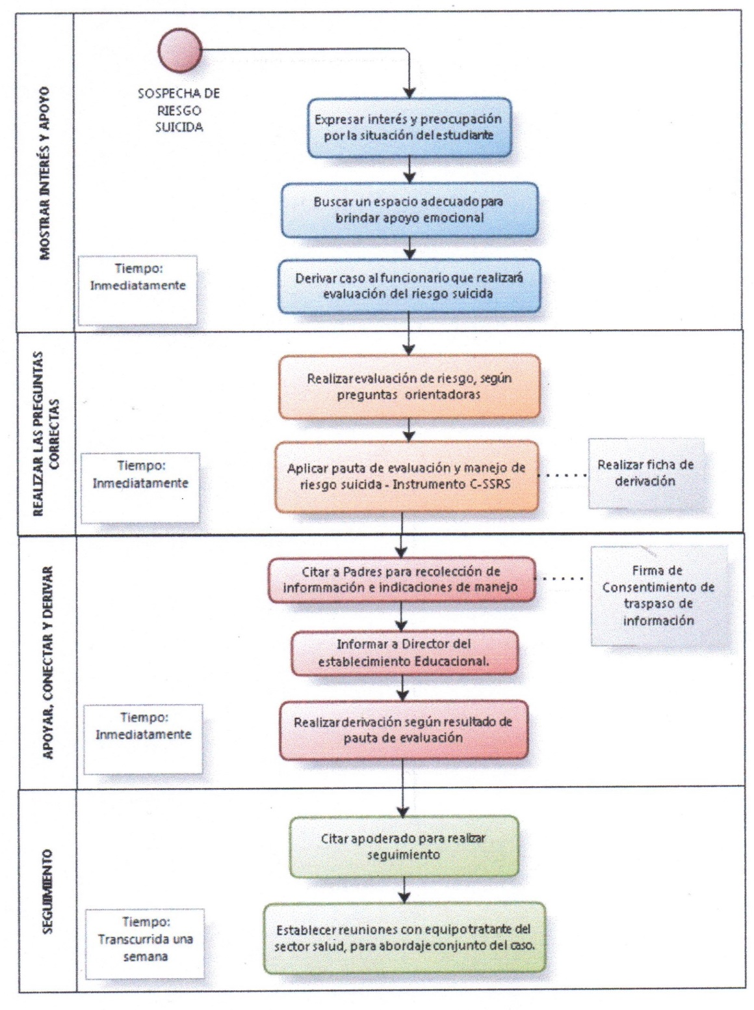

33

Anexo N° 5: Flujo de acción para intento suicida

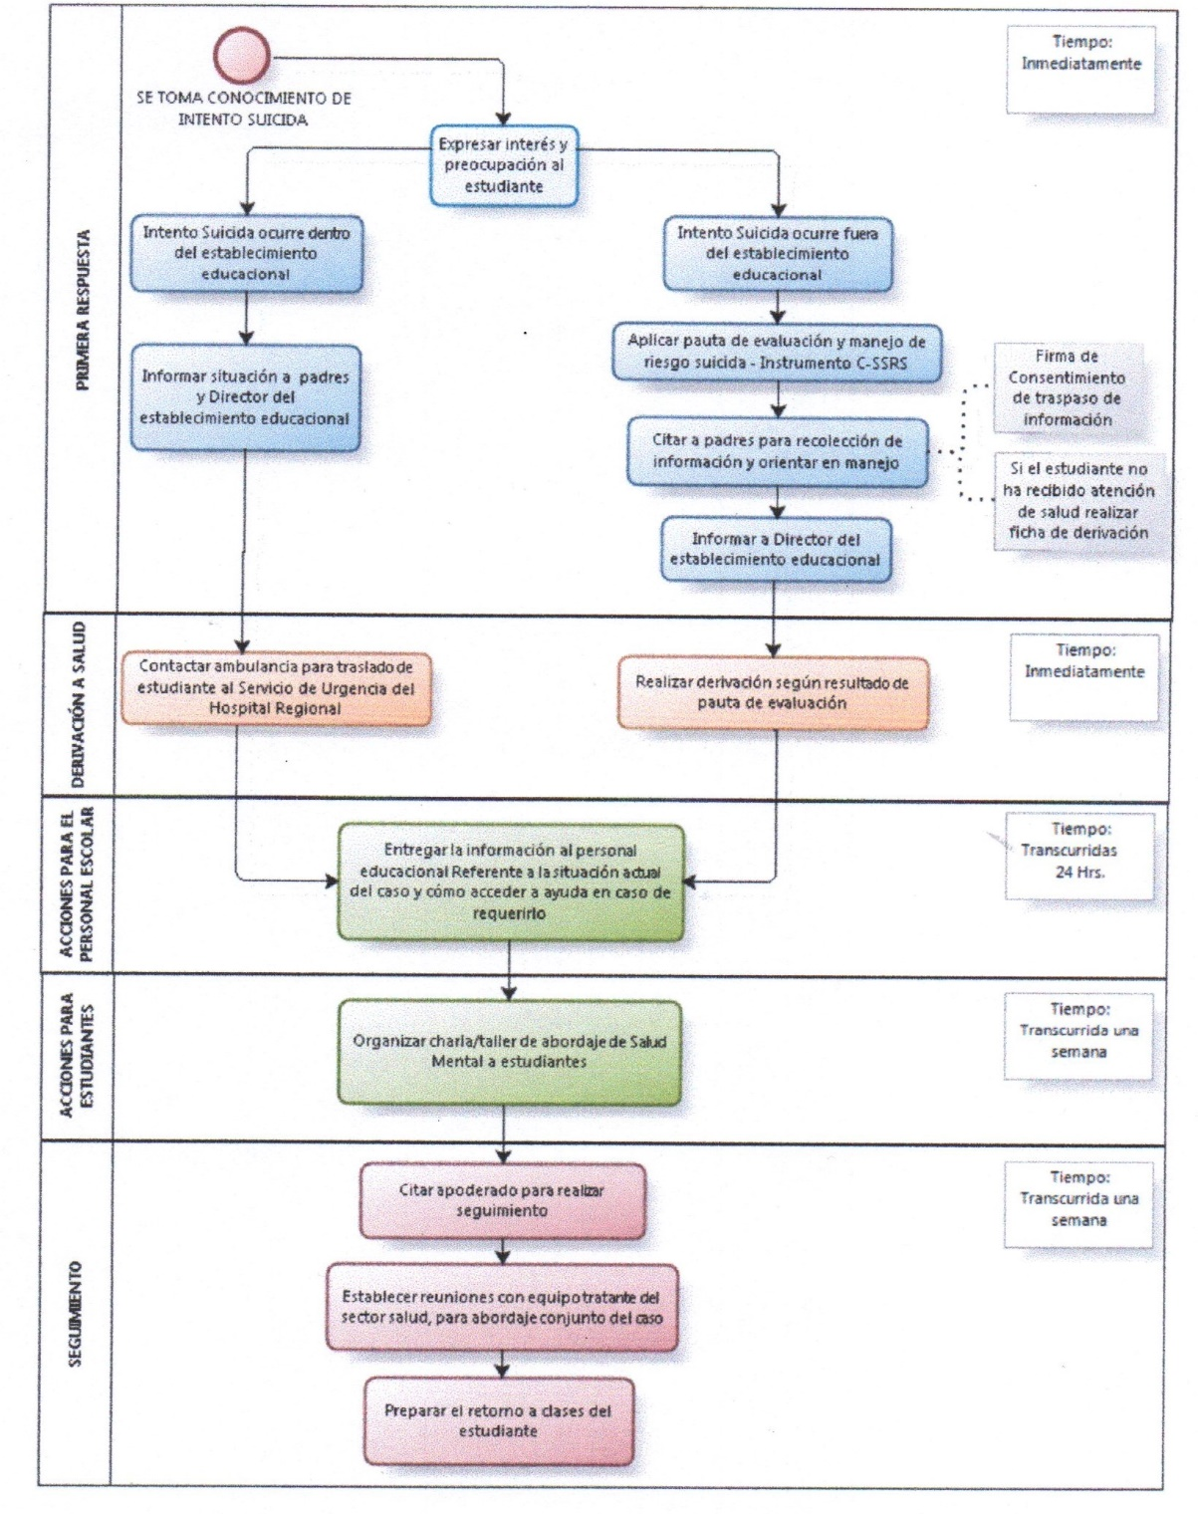

34

